Учреждение образования «Гродненский государственный электротехнический колледж имени Ивана Счастного»

Отделение: ССО

Специальность: 5-04-0712-08

ОТЧЁТ

по лабораторным работам (2 цикл)

предмета «Электрические машины»

учащегося _________группы

ГГЭК им.И.Счастного

(Ф.И.О.)

Гродно, 2024

**Безопасность труда и электробезопасность**

**при выполнении практических работ в лаборатории.**

***Лабораторные стенды являются действующими электроустановками и при определенных условиях могут стать источником опасности поражения человека электрическим током****.* Поэтому при работе в лаборатории необходимо строго соблюдать установленные правила безопасности труда, электро- и пожаробезопасности.

Каждый учащийся, находясь в лаборатории, обязан быть дисциплинированным, внимательным, чувствовать ответственность при выполнении практических работ, начиная с подготовки к их выполнению и кончая оформлением отчета и сдачей зачета.

До начала практических работ в лаборатории учащиеся должны повторить материал по специальной технологии, а также пройти инструктаж по безопасности труда, электро- и пожаробезопасности.

***Приступая к выполнению практических работ, учащийся должен соблюдать следующие правила.***

1. Находясь в лаборатории и приступая к практической работе на лабораторном стенде, учащийся должен помнить об опасности поражения электрическим током и быть осторожным.
2. На лабораторном стенде можно размещать только предметы, необходимые для выполнения данной работы.
3. После изучения задания практической работы учащиеся должны разобраться в приведенной в ней электрической схеме, продумать последовательность выполнения работы, при необходимости уточнить у преподавателя возникшие неясные вопросы.
4. Тщательно осмотреть на лабораторном стенде электрооборудование и приборы, убедиться в их исправности, проверить состояние изоляции соединительных проводов. Нельзя пользоваться проводами без наконечников. При неисправности электрооборудования обязательно обратиться к преподавателю.
5. Прежде чем приступить к сборке схемы на стенде, проверить, какими выключателями подается на схему напряжение, какой величины, а также убедиться, что кон такты автоматов защиты разомкнуты и указатели положения элементов регулирования лабораторных источников питания и автотрансформаторов расположены в позиции «Нуль». Все выключатели должны находиться в отключенном положении.
6. Отключенный конденсатор может сохранять опасный остаточный заряд, поэтому после отключения цепи его необходимо разрядить.
7. При сборке схемы необходимо избегать пересечения проводов, обеспечивать надежность контактов всех разъемных соединений. Неиспользованные провода не оставлять на лабораторном стенде.
8. При сборке цепей силового понижающего трансформатора помнить об опасности ошибочного соединения выводов обмотки низшего напряжения с проводами сети.
9. В собираемой схеме аппараты включать на напряжение, соответствующее источнику питания, а электроизмерительные приборы с пределами измерения — на ожидаемые измеряемые величины.
10. Схему собирать строго в той последовательности, которая указана в задании практической работы.
11. Сборка схемы разрешается только в объеме выполняемой работы.
12. Включение собранной схемы и первое ее опробование возможно только с разрешения преподавателя.
13. Запрещается размыкать цепь вторичной обмотки трансформатора тока, если его первичная обмотка включена в сеть.
14. Прежде чем разобрать электрическую схему или произвести любые изменения в ней, необходимо убедиться, что выключатели (автоматы) защиты, источники питания отключены.
15. Замену и установку плавкой вставки предохрани теля производить при отключенном автомате и только с разрешения преподавателя.

Обнаружив любую неисправность в схеме до включения автомата, немедленно сообщить о неисправности преподавателю.

Лабораторная работа № 9

Тема: исследование трёхфазного синхронного генератора

Цель работы: изучить устройство синхронного генератора и приобрести практические навыки в сборке схем и снятии характеристик; получить экспериментальное подтверждение теоретическим сведениям о свойствах синхронного генератора.

Программа работы.

1. Ознакомьтесь с конструкцией синхронного генератора и приводного двигателя; запишите их паспортные данные, а также данные измерительных приборов:
2. Соберите схему, и после проверки ее преподавателем произведите пробный пуск генератора, проверьте возможность регулирования величин. Пуск двигателя производят нажатием на кнопку SBC, предварительно убедившись, что реостат R1 выведен, а реостат R3 введен. Изменяя с помощью реостата R1 частоту вращения приводного двигателя М, отметьте изменение показаний вольтметра PV и PF.

Изменяя с помощью реостата R3 ток в обмотке возбуждения синхронного генератора, отметьте изменения показаний вольтметра PV и амперметра РА.

1. Снимите данные и постройте характеристику холостого хода генератора, т.е. зависимость ЭДС генератора в режим холостого хода Е0 от тока в обмотке возбуждения генератора IВ при номинальной (синхронной)частоте вращения. Результаты измерений занесите в табл.5.1.

Таблица 5.1.

|  |  |  |  |  |  |  |  |  |
| --- | --- | --- | --- | --- | --- | --- | --- | --- |
| Iв, А |  |  |  |  |  |  |  |  |
| Ео, В |  |  |  |  |  |  |  |  |
| Iв* |  |  |  |  |  |  |  |  |
| Ео* |  |  |  |  |  |  |  |  |

Характеристику холостого хода принято строить в относительных величинах ЭДС Е0* и тока возбуждения Iв*, где;

За базовые величины при определении относительных значений ЭДС и тока возбуждения принимают соответственно номинальное значение напряжения на выходе генератора

U1ном = и ток возбуждения Iв ном = , соответствующий ЭДС холостого хода, равной номинальному напряжению генератора.

Для сравнения характеристики холостого хода, полученной опытным путем, с нормальной характеристикой холостого хода синхронной машины следуют обе характеристики строить в одних осях координат. Ниже приведены данные нормальной характеристики холостого хода синхронной машины:

|  |  |  |  |  |  |  |  |
| --- | --- | --- | --- | --- | --- | --- | --- |
| Iв* | 0,6 | 1,0 | 1,5 | 2,0 | 2,5 | 3,0 | 3,5 |
| Ео* | 0,58 | 1,0 | 1,21 | 1,33 | 1,40 | 1,46 | 1,51 |

1. Составьте отчет и сделайте заключения о проделанной работе.
2. Дайте письменный ответ на контрольные вопросы.
   1. Поясните, что такое характеристика короткого замыкания асинхронного генератора и какой она имеет вид.
   2. Поясните, что такое внешняя характеристика СГ?
   3. Поясните, что такое регулировочная характеристика СГ.
   4. Что такое О.К.З.?
   5. Что такое номинальное изменение напряжения?
   6. Почему характеристика к.з. имеет вид прямой линии?

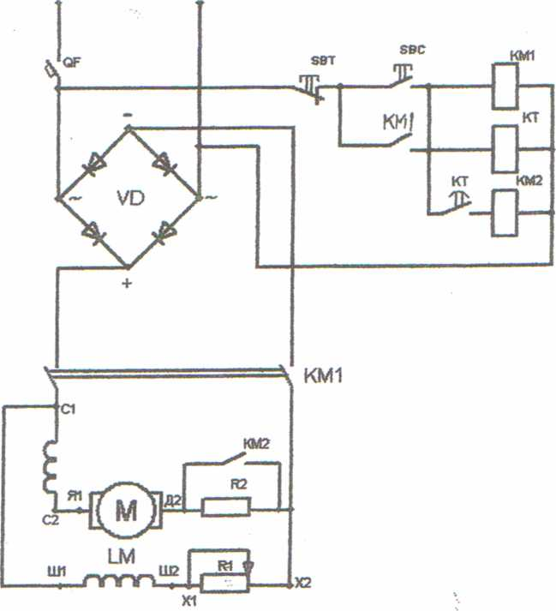

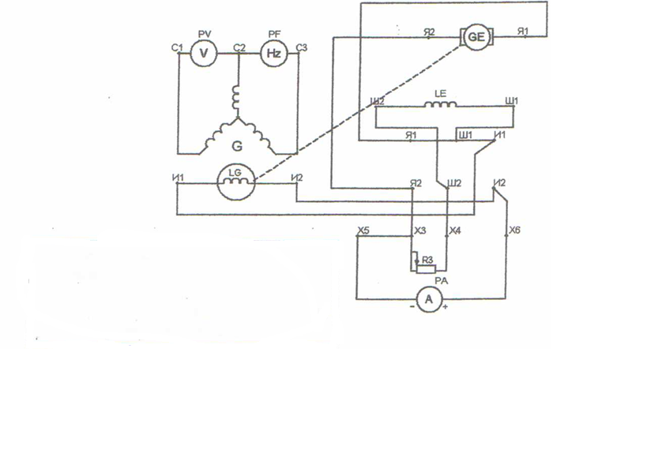

R1 - реостат 500 Ом, 0,5 А;

R2 - резистор 12 Ом;

R3 - реостат 15 Ом, 5 А;

PV - вольтметр переменного тока 400 В;

PA - амперметр постоянного тока 10 А.

**Литература.**

1 . Кацман М.М. Электрические машины. - М., 1990

2. Токарев Б.Н. Электрические машины. - М., 1989

3. Кацман М.М. Лабораторные работы по электрическим машинам и электрическому приводу. - М., 2004

4. Синхроный генератор БМЗ — 4,5/4. Описание и инструкция по эксплуатации.

**Ответы на контрольные вопросы:**

Лабораторная работа № 10

Тема: Исследование синхронного двигателя.

**Цель**: изучить устройство синхронного двигателя и приобрести практические навыки в сборке схемы, пуске и снятии данных для построения U-образных характеристик двигателя; получить экспериментальное подтверждение теоретическим сведениям о свойствах трехфазных синхронных двигателей.

Программа работы.

В данной работе в качестве синхронного двигателя выступает машина М1, в

качестве нагрузочного двигателя – машина М3.

U-образные характеристики синхронного двигателя представляют собой

зависимость тока статора I1 и коэффициента мощности cosɸ от тока возбуждения

при неизменной полезной мощности двигателя P2=const.

1. Собрать схему, представленную на рис. 9.1.

2. Перед включением стенда необходимо убедиться, что все тумблеры, управляющие

включением преобразователей (SA23, SA24, SA25, SA26), находятся в положении

≪выключено≫, все регуляторы заданий выходных величин преобразователей (RP1,

RP2, RP3, RP4, RP5) находятся в крайнем левом положении, все дополнительные

переключатели (SA3, SA4, SA6, SA7) находятся в выключенном положении, а также на

панели стенда присутствуют только необходимые для проведения данного опыта

перемычки.

3. Установить выключатель SA30 в положение ≪PW1≫, SA31 в положение ≪PW2≫.

4. Тумблером SA2 подключить обмотку возбуждения синхронного двигателя M1 к

источнику постоянного тока ШИП3.

5. Тумблером SA24 включить ШИП3.

6. С помощью регулятора RP3 ≪Задание тока≫ установить ток возбуждения синхронного

двигателя равным 3,5А (контролировать по амперметру PA7).

7. Тумблером SA27 установить режим управления Инвертора ≪U/f=const≫.

8. Кнопкой SB1 подключить асинхронный двигатель к выходу инвертора.

9. Тумблером SA26 включить Инвертор.

10. С помощью регулятора RP4 ≪Задание частоты≫ плавно увеличить частоту Инвертора

до 50Гц (контролировать по прибору HZ1), при этом скорость вращения двигателя

должна увеличиться до 104 рад/с (контролировать по датчику скорости BR1).

11. Тумблер SA5 перевести в положение ≪НВ≫.

12. Тумблером SA25 включить ШИП2.

13. С помощью регулятора RP2 ≪Задание тока≫ установить номинальный ток

возбуждения нагрузочного двигателя (контролировать по амперметру PA6) (0,4А).

14. Установить следующий режим работы ШИП1: тумблер SA20 – в положение

≪Включить замкнутую СУ≫, SA21 – ≪Задание тока≫, SA22 – ≪Генераторный режим≫.

15. Тумблером SA23 включить ШИП1.

16. С помощью регулятора RP1 ≪Задание≫ установить такое задание ШИП1, при котором

потребляемая мощность синхронного двигателя М1 будет равна заданной

(контролировать по ваттметрам PW1, PW2) (напр., 200Вт). При необходимости

следует перевести машину М3 в двигательный режим работы (тумблером SA23

НТЦ-06.23 ≪Электрические машины с МПСУ≫.

Руководство по выполнению лабораторных работ. НТП ≪Центр≫ стр. 43 / 72

отключить ШИП1, тумблер SA22 перевести в положение ≪Двигательный режим≫,

тумблером SA23 включить ШИП1).

17. Данные тока возбуждения синхронного двигателя (амперметр PA7) и тока статора

(амперметр PA1) занести с таблицу 9.1.

18. Регулятором RP3 ≪Задание тока≫ увеличить ток возбуждения синхронного двигателя

(контролировать по амперметру PA7) (напр., на 1А).

19. Скорректировать регулятором RP1 задание ШИП1 таким образом, чтобы

потребляемая мощность синхронного двигателя М1 (контролировать по ваттметрам

PW1, PW2) установилась на выбранном в п. 18 уровне. При необходимости следует

перевести машину М3 в двигательный режим работы (тумблером SA23 отключить

ШИП1, тумблер SA22 перевести в положение ≪Двигательный режим≫, тумблером

SA23 включить ШИП1).

20. Данные тока возбуждения синхронного двигателя (амперметр PA7) и тока статора

(амперметр PA1) занести с таблицу 9.1.

21. Повторить пп. 18-21, увеличивая ток возбуждения синхронного двигателя до

максимального.

Таблица 9.1 – Данные U-образной характеристики при холостом ходе двигателя

|  |  |  |  |  |  |  |
| --- | --- | --- | --- | --- | --- | --- |
| P, Вт | (PW1 + PW2) |  |  |  |  |  |
| IВ, А | (PA7) |  |  |  |  |  |
| I1, А | (PA1) |  |  |  |  |  |

Таблица 9.2 – Данные U-образной характеристики при работе двигателя под нагрузкой

|  |  |  |  |  |  |  |
| --- | --- | --- | --- | --- | --- | --- |
| P, Вт | (PW1 + PW2) |  |  |  |  |  |
| IВ, А | (PA7) |  |  |  |  |  |
| I1, А | (PA1) |  |  |  |  |  |

Завершив эксперимент, необходимо:

- тумблером SA23 отключить ШИП1;

- тумблером SA25 отключить ШИП2;

- с помощью регулятора RP4 ≪Задание частоты≫ уменьшить частоту Инвертора до 0Гц

(контролировать по прибору HZ1);

- тумблером SA26 отключить Инвертор;

- тумблером SA24 отключить ШИП3;

- кнопкой SB2 отключить синхронный двигатель от выхода инвертора.

- выключить автоматический выключатель ≪Сеть≫.

Повторить исследование U-образной характеристики синхронного двигателя при

различных потребляемых мощностях.

Технические характеристики двигателя ДMTF 011-6 (машина М1):

-номинальное напряжение = 380/220 В;

-номинальная мощность = 1,4 кВт;

-номинальная частота = 50 Гц;

-ток статора = 5,3/9,2 А;

-частота вращения = 880 ;

-напряжение ротора = 118 В;

-ток ротора = 9 А;

-номинальный момент = 15,4 Нм;

-максимальный момент = 39 Нм;

-момент инерции = 0,021 .

22. Выполните построение U-образных характеристик синхронного двигателя на листе миллиметровки формата А4.

23. Сделайте заключение о свойствах синхронного двигателя, которые вытекают из U-образных характеристик синхронного двигателя:

Рисунок 9.1 Исследование синхронного двигателя

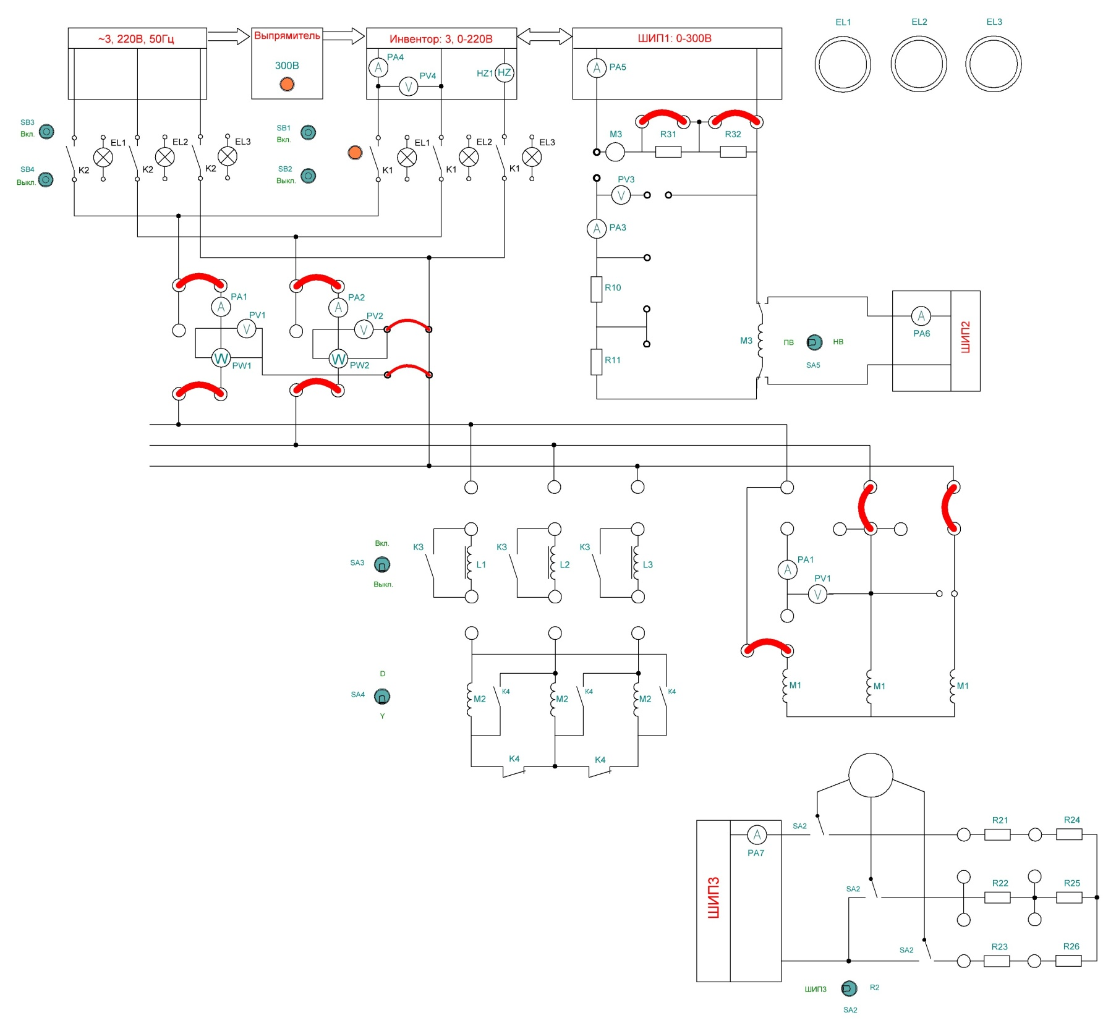

Лабораторная работа №11

Тема: Исследование генератора постоянного тока независимого возбуждения.

Цель работы: изучить конструкцию генератора постоянного тока независимого возбуждения и приобрести практические навыки в сборке схем и опытном исследовании генератора при снятии показаний и построении основных характеристик; получить экспериментальное подтверждение теоретическим сведениям о генераторах постоянного тока независимого возбуждения.

Программа работы.

1. Ознакомиться с конструкцией генератора и приводного двигателя, записать их паспортные данные и технические данные измерительных приборов и регулирующих устройств:



Собрать схему:

РА 1 - амперметр 3А;

РА2 - миллиамперметр 500мА; PV- вольтметр 250В;

2. Снять данные и построить характеристику холостого хода генератора, определить коэффициент магнитного насыщения. Результаты измерений заносят в таблицу 4.1.

**Таблица 4.1.**

|  |  |  |
| --- | --- | --- |
| Намагничивание | | |
| Номер  измерения | Е0, В | Iв, мА |
| 1 |  |  |
| 2 |  |  |
| 3 |  |  |
| 4 |  |  |
| 5 |  |  |
| 6 |  |  |
| 7 |  |  |

Характеристика х.х. строиться на отдельном листе миллиметровки. Коэффициент магнитного насыщения определяется по характеристике х.х.:

Для машин постоянного тока - см.рис. 15.2. [2]

3. Снять данные и построить нагрузочную характеристику генератора. Результаты измерений заносят в таблицу 4.2.

**Таблица 4.2.**

|  |  |  |  |  |  |  |  |
| --- | --- | --- | --- | --- | --- | --- | --- |
| , мА |  |  |  |  |  |  |  |
| U, В |  |  |  |  |  |  |  |

Нагрузочную характеристику строят совместно с характеристикой холостого хода, т.е. в той же системе координат.

1. Снять данные и построить внешнюю характеристику генератора и определить номинальное изменение напряжения при сборе нагрузки.
2. Результаты измерений заносят в таблицу 4.3.

**Таблица4.3.**

|  |  |  |  |  |  |
| --- | --- | --- | --- | --- | --- |
| A |  |  |  |  |  |
| U, В |  |  |  |  |  |

Номинальное изменение напряжения генератора при сбросе нагрузки:

6. Снять данные и построить регулировочную характеристику генератора. Результаты измерений заносят в таблицу 4.4.

**Таблица 4.4.**

|  |  |  |  |  |  |  |
| --- | --- | --- | --- | --- | --- | --- |
| Ia,A |  |  |  |  |  |  |
| Iв , мА |  |  |  |  |  |  |

7. Составить отчет и сделать заключение о проделанной работе.

Литература.

1. Кацман М.М. Электрические машины. - М, 1990.
2. Кацман М.М. Лабораторные работы по электрическим машинам и электрическому приводу. –M.,2004

Лабораторная работа №12

Тема: Исследование генератора постоянного тока параллельного возбуждения.

Программа работы:

1. Снятие характеристики холостого хода: Ea=f(Iв) при 1а=0, п= const.
2. Снятие внешней характеристики U=f(Ia)при независимом(Iв = const)и параллельном (Rв=const)возбуждении.
3. Снятие регулировочной характеристики Iв =f(Ia)при U= const; n=const.

Пояснения.

Объектом исследования является генератор постоянного тока (в качестве генератора используется машина постоянного тока, работающая в режиме генератора), имеющий обмотку возбуждения, которую можно как по схеме параллельного, так и независимого возбуждения. Исследуемый генератор приводиться во вращение асинхронным электродвигателем, скорость которого изменяется незначительно, что не вносит заметных погрешностей.

Схема возбуждения генератора определяет процесс наведения ЭДС в обмотке якоря, то есть процесс возбуждения. При независимом возбуждении ток возбуждения Iв зависит лишь от напряжения сети.

Если же обмотка возбуждения подключена к якорю, то процесс возбуждения возможен только при наличии в полюсах потока остаточного магнетизма. При вращении якоря магнитный поток остаточного магнетизма индуцирует в его обмотке незначительную ЭДС - в обмотке возбуждения с параллельным включением появляется небольшой ток. который вызывает увеличение магнитного потока полюсов, что, в свою очередь, приводит к увеличению ЭДС. Главные условия самовозбуждения генератора постоянного тока параллельного возбуждения: наличие в стали полюсов остаточного магнетизма, правильное соединение обмотки возбуждения с обмоткой якоря, выведение регулировочного реостата из цепи возбуждения, отключение нагрузки от генератора.

Характеристика холостого хода генератора постоянного тока представляет зависимость напряжения на якоре от тока возбуждения при номинальной частоте вращения и разомкнутой цепи нагрузки:

Еа=f(Iв) при Ia=0, n= const;

Характеристика снижается при независимом включении обмотки возбуждении.

Для снятия характеристика холостого хода внешнюю цепь отключают и, изменяя ток возбуждения от нуля, записывают значения напряжения, соответствующие каждому значению тока возбуждения.

Внешняя характеристика генератора независимого возбуждения представляет собой зависимость напряжения на его зажимах от тока нагрузки генератора при постоянной частоте вращения и неизменном токе возбуждения :

U=f(Ia) при Iв=const; n=const;

Внешняя характеристика генератора при параллельном возбуждении в принципе снимается так же, как и для генератора с независимым возбуждением, но не при неизменном токе возбуждения, а при неизменном сопротивлении в цепи возбуждения:

U=f(Ia) при Iв= const; Rв= const;

Для снятия внешней характеристики генератора подключают к нему нагрузку, устанавливают ток возбуждения и, изменяя нагрузку, снимают зависимость между током нагрузки и напряжением.

Регулировочная характеристика генератора представляет собой зависимость тока возбуждения от тока нагрузки при неизменном напряжении на зажимах якоря и постоянной скорости вращения:

Iв = f(Ia) при U = Uн = const, n = const;

Характеристика снимается при независимом включении обмотки возбуждения.

Для снятия регулировочной характеристики отключают нагрузку и с помощью реостата возбуждения устанавливают номинальное напряжение на генераторе. Затем подключают и увеличивают нагрузку и изменяют ток возбуждения так. чтобы напряжение осталось неизменным.

На рисунке 4 представлен фрагмент схемы пульта, содержащий необходимое оборудование для выполнения данной работы.

Цифрой 1-обызначен пульт управления. 3-агрегат №2.

|  |  |  |  |  |
| --- | --- | --- | --- | --- |
| №  п/п | Обозначение по схеме | Наименование, место установки | Назначение | Пределы измерения,  технические  данные. |
| Агрегат №2 | | | | |
| 1 | М2/3/ | Эл. двигатель постоянного тока в режиме генератора | Объект исследования | Данные генератора: Ua=140B;Iв=0,2А;  Ia=3,7A;n=1000об/мин |
| 2 | М1/3/ | Двигатель асинхронный | Привод генератора | 380/220В;  1,1 кВт; 1000об/мин |
| Пульт | | | Средства коммутации | |
| 3 | F4 | Выключатель  автоматический | Включение пульта |  |
| 4 | S8 | Переключатель  пакетный | Переключение рода работ |  |
| 5 | S13 | Тумблер | Возбуждение генератора: независимое "1". параллельное "2". |  |
| 6 | S17 | Переключатель  пакетный | Переключение рода работ |  |
| 7 | S19 | Переключатель  пакетный | Подключение нагрузки |  |
| 8 | S20...S26 | Тумблер | Включение нагрузки R10...R17 |  |
| 9 | S5 | Кнопка | Пуск двигателя Ml/З/ привода генератора |  |
| 10 | S4 | Кнопка | Остановка двигателя Ml/З/ привода генератора |  |
| 10а. | S32 | Тумблер | Переключение полярности включения амперметра Р 10 |  |
| Пульт | | | Средства измерения | |
| И | Р10 | Амперметр постоянного тока | Измерение тока якоря генератора М2/3/ | 0-10 А |
| 12 | Р5 | Амперметр постоянного  тока | Измерение тока возбуждения генератораМ2/3/ | 0-1 А |
| 13 | Р8 | Вольтметр постоянного тока | Измерение напряжения на обмотке якоря генератора М2/3/ | 0-250В |
| Отдельный прибор | | | | |
| 14 | Не  показан | Тахометр | Измерение частоты вращения вала генератора | 0- 1000 об/мин |
| Пульт | | | Средства регулирования | |
| 15 | R6 | Реостат | Регулирования тока возбуждения генератора М2/3/ | 1000 0м;  0.4 А |
| 16 | R10...R16 | Резистор | Нагрузка генератора |  |
| Пульт | | | Средства защиты | |
| 17 | F1...F3 | Предохранитель | Защита трехфазной сети от короткого замыкания | 10 A |

Порядок выполнения работ:

1. Ознакомьтесь с устройством пульта управления, принципиальной электрической схемой /рис.4/ и назначением оборудования согласно соответствующим разделам паспорта.

2. Установите ползунок реостата R6 в крайнее нижнее положение, а ползунки реостата R8 и R9 - в крайне верхнее положение (R8 и R9 в работе не участвуют)

3.Убедитесь в том, что органы управления на пульте находятся в исходном положении(на отметке "О" или в положении "Отключено").

4. Установите переключатели S8 и S13 в положения соответственно: "2" и "1" (независимое возбуждение), S19-"1", S17-"2".

5. Включите выключатель F4.

6. Нажав кнопку S5, пустите двигатель М1 /3/ привода генератора М2/3/.

7. Перемещая ползунок реостата R6 вверх, увеличьте ток возбуждения Iв генератора, контролируя его по амперметру Р5, задайтесь 5 значениями Еа(с интервалом 10В) и запишите в таблицу 2.4 соответствующие показания вольтметра Р8.

8. По результатам таблицы 2.4 постройте характеристику холостого хода генератора.

**Таблица 2.4**

|  |  |  |  |  |  |
| --- | --- | --- | --- | --- | --- |
| №п/п | 1 | 2 | 3 | 4 | 5 |
| Iв, А |  |  |  |  |  |
| Ua, B |  |  |  |  |  |

9. Подобрав с помощью реостата R6 ток возбуждения Iв /Р5/=0,2А, установите на выходе генератора напряжение U=140 /Р8/.

10. Последовательно нагружая генератор с помощью тумблеров S20...S26 и резисторов R10...R16 и поддерживая реостатом R6 ток возбуждения на одном уровне, запишите показания амперметра Р10 и вольтметра Р8 в таблицу 3.4.

**Таблица 3.4**

|  |  |  |  |  |  |  |  |
| --- | --- | --- | --- | --- | --- | --- | --- |
| нагрузка/вкл.  тумблеров/ | S20 | S20,S21 | S20...S22 | S20...S23 | S20...S24 | S20...S25 | S20...S26 |
| Ia, А |  |  |  |  |  |  |  |
| Ua, B |  |  |  |  |  |  |  |

1. По результатам измерений постройте внешнюю характеристику генератора при независимом возбуждении.
2. Отключите тумблеры S20...S26.
3. Установите ползунок реостата R6 в крайнее нижнее положение.
4. Установите переключатель S13 в положение "2" (параллельное возбуждение).
5. С помощью реостата R6 подберите ток возбуждения, при котором на выходе генератора устанавливается напряжение U-140B/Р8/
6. Последовательно нагружая генератор с помощью тумблеров S20...S26 и резисторов R10...R16 и не меняя положение ползунка R6 (Ra=const), запишите показания амперметра Р10 и вольтметра Р8 в таблицу 4.4.

**Таблица 4.4**

|  |  |  |  |  |  |  |  |
| --- | --- | --- | --- | --- | --- | --- | --- |
| нагрузка/вкл.  тумблеров/ | S20 | S20,S21 | S20...S22 | S20...S23 | S20...S24 | S20...S25 | S20...S26 |
| Ia,А |  |  |  |  |  |  |  |
| Ua,B |  |  |  |  |  |  |  |

17. По результатам измерений постройте внешнюю характеристику генератора при

параллельном возбуждении.

1. Отключите тумблеры S20...S26.
2. Установите ползунок реостата R6 в крайне нижнее положение.
3. Установите переключатель S13 в положение "1" (независимое возбуждение).
4. С помощью реостата R6 подберите ток возбуждения, при котором на выходе генератора устанавливается напряжение U-140B/Р8/.
5. Последовательно нагружая генератор, поддерживайте уровень напряжения на выходе генератора постоянным, изменяя ток возбуждения с помощью реостата R6. Показанияприборов Р10 и Р5 запишите табл. 5,4

**таблица5.4**

|  |  |  |  |  |  |  |  |
| --- | --- | --- | --- | --- | --- | --- | --- |
| нагрузка/вкл.  тумблеров/ | S20 | S20,S21 | S20...S22 | S20...S23 | S20...S24 | S20...S25 | S20...S26 |
| Iв, А |  |  |  |  |  |  |  |
| Iа, А |  |  |  |  |  |  |  |

1. По результатам измерений постройте регулировочную характеристику генератора при независимом возбуждении.
2. По окончании работы отключите пульт в следующей последовательности:

* Нажать кнопку S4;
* Отключить выключатель F4
* Установить ползунок R6 в крайне нижнее положение;
* Отключить тумблеры S20...S26;
* Установить переключатели S8,S13,S17 в исходное положение/на нулевую отметку/.
* Установить тумблер S32 в положение “1”.



**Лабораторная работа №13**

Тема: Исследование двигателя постоянного тока параллельного возбуждения.

Программа работы

1. Снятие рабочих характеристик: Ia, PI, n, М, η = f(Р2).

2. Регулирование частоты вращения двигателя изменением тока возбуждения; снятие зависимости n= f(Iв) при М = const.

**Пояснения.**

Двигатель постоянного тока с параллельным возбуждением обладают следующими положительными свойствами:

* имеет значительный пусковой момент;
* изменение механической нагрузки на валу двигателя слабо влияет на частоту вращения (жёсткая характеристика);
* допускает возможность широкого и плавного регулирования частоты вращения.

У двигателя параллельного возбуждения обмотка возбуждения включена параллельно обмотке якоря. Для пуска двигателя применяют пусковой реостат, который по мере разгона двигателя постепенно заводится.

Частоту вращения в двигателях параллельного возбуждения регулируют изменением магнитного потока, для чего в цепь обмотки возбуждения включают регулировочный реостат.

Свойства двигателя отражают его рабочие и механические характеристики. Рабочими характеристиками называются зависимости частоты вращения n и тока якоря Iа, потребляемой мощности Р1, коэффициента полезного действия от мощности Р2 на валу двигателя при постоянных значениях напряжения и тока возбуждения Iв.

Для нагрузки двигателя применяется электромагнитный тормоз. С увеличением нагрузки частота вращения вала двигателя уменьшается незначительно, а ток Iа возрастает. Почти прямо пропорционально нагрузке повышается вращающий момент М. КПД с увеличением нагрузки возрастает и достигает своего максимального значения примерно при половине величины номинальной мощности, затем остаётся почти постоянным, но при перегрузке двигателя уменьшается. Рабочие характеристики выражаются зависимостями:

потребляемая мощность , [Вт]

полезная мощность Р2=М ⋅ω=М⋅(2πn/60)=0,105⋅n⋅M,[Вт]

где М - полезный вращающий момент, КПД двигателя =(P2**/**P1) • 100%

На (рис. 5) представлен фрагмент схемы пульта, содержащий необходимое оборудование для выполнения данной работы.

Цифрой 1 обозначен пульт управления, 3 - агрегат №2.

Оборудование

**Таблица 1.5**

|  |  |  |  |  |
| --- | --- | --- | --- | --- |
| №  п/п | Обозначение схеме (рис. 5 | Наименование место установки | Назначение | Пределы измерение технические данны |
| 1 | 2 | 3 | 4 | 5 |
|  |  | Агрегат №2 |  |  |
| 1. | М2(3) | Электродвигатель постоянного тока параллельного возбуждения | Объект исследования | 220В;1000 об/мин 0,7 кВт |
| 2. | Y(3) | Тормоз электромаг­нитный | Нагрузочное устрой­ство с тензопреобразо-  вателем  Средства коммутации |  |
|  |  | Пульт |  |  |
| 3. | F4 | Выключатель  автоматический | Включение пульта |  |
| 4.  5. | S8 | Переключатель  пакетный | Переключение рода работ |
| 6. | S13 | Тумблер | Осуществление способа подключения обмотки возбуждения двигателя (независимое, параллель­ное) |  |
| 7. | S6 | Тумблер | Включение цепи питания электромагнитного тормоза ИТМ |  |
| 8. | S15 | Кнопка | Пуск двигателя М2(3) |  |
| 9. | S14 | Кнопка | Остановка двигателя М2(3) |  |
| 9а | S32 | Тумблер | Переключение полярности включения амперметра Р10 |  |
|  |  | Пульт | Средства измерения |  |
| 10. | Р10 | Амперметр  постоян­ного тока | Измерение тока якоря двиг­ателя М2(3) | 0-10 А |
| 11. | Р5 | Амперметр постоянного тока | Измерение тока возбужде­ния двигателя М2(3) | 0-1 А |
| 12. | Р8 | Вольтметр | Измерение напряжения на обмотке якоря двигателя М2(3) | 0-250 В |
| 13. | Р4 | Измеритель тормоз­ного момента (ИТМ) | Измерение тормозного момента, создаваемого тормозом Y(3) на валу двигателя М2(3)­ | Градуировка в ед. тормозного момента (Н*м) |
|  |  | Отдельный прибор |  |  |
| 14. | На схеме не показан | Тахометр | Измерение частоты враще­ния вала двигателя | 0-1000 об/мин |
|  |  | Пульт | Средства регулирования |  |
| 15. | Т2 | Автотрансформатор  лабораторный | Регулирование тока возбуж­дения (томозного момента) |  |
| 16. | R8, R9 | Реостат | Регулирование тока якоря двигателя М2(3) | 100 Ом; 2 А |
| 17. | R6 | Реостат | Регулирование тока возбуж­дения двигателя М2(3) | 1000 Ом; 0,4 А |
|  |  | Пульт | Средства зашиты |  |
| 18. | F1....F3 | Предохранитель | Защита трёхфазной сети от  КЗ | 10 А |

Значения оцифрованных точек шкалы индикатора измерителя тормозного момента (ИТМ) указаны в табл. 2.5

**Таблица 2.5**

|  |  |  |  |  |  |  |  |  |  |  |
| --- | --- | --- | --- | --- | --- | --- | --- | --- | --- | --- |
| Точки шкалы | 10 | 20 | 30 | 40 | 50 | 60 | 70 | 80 | 90 | 100 |
| Значения момента, Н*м | 1 | 2 | 3 | 4 | 5 | 6 | 7 | 8 | 9 | 10 |

Порядок выполнения работы.

1. Ознакомьтесь с устройством пульта управления, принципиальной электрической схемой (рис.5) и назначением оборудования согласно соответствующим разделам паспорта.

2. Установите ползунок автотрансформатора Т2(1) на нулевую отметку.

1. Установите ползунки R8, R9 в крайнее нижнее положение, а реостата R6 - в крайнее верхнее положение.
2. Убедитесь в том, что органы управления на пульте находятся в исходном положении (на отметке "О" или в положении "Отключено").
3. Установите переключатели S8, S13, S17 в следующие положение: "3", "2","1" соответственно.
4. Включите выключатель F4.
5. Пустите двигатель, нажав кнопку S15.
6. Плавно выведите реостаты R8, R9, одновременно переместив их ползунки в верхнее положение, и установите по вольтметру Р8 номинальное напряжение Uн на якорь двигателя.
7. С помощью тахометра убедитесь, что при увеличении сопротивления резисторов (R8, R9) в цепи якоря двигателя частота вращения уменьшается.
8. Опыт нагрузки проводят при номинальном токе возбуждения Iв, которая определяют в нормальном режиме.

Для этого необходимо следующие подготовительные работы:

а) включите тумблер S6 и через 2-3 минуты после включения, настройте ИТМ

согласно пункту 2.6 настоящего руководства;

б) постепенно увеличивая с помощью автотрансформатора Т2 (1) ток в обмотке возбуждения тормоза Y(3), нагрузите двигатель до номинального тока якоря Iан = 4,5 А (контроль по амперметру P10) и, плавно регулируя сопротивление реостата R6, установите номинальную частоту вращения якоря = 1000 об/мин (контроль с помощью тахометра);

в) вращая отвёрткой ось резистора "Калибровка" ИТМ установите на его индикаторное значение момента равным 6,7 Н*м

г) вращая ползунок автотрансформатора Т2(1) снимите нагрузку и убедитесь в том, что стрелка индикатора ИТМ вернулась к нулю; в противном случаепроизведите обновление и калибровку ещё раз до получения устойчивых показаний;

д) снова нагрузите двигатель до номинального тока якоря Iан = 4,5 А; установившееся при этом значении тока возбуждения Iвн (контроль по амперметру Р5) запишите и поддерживайте постоянным во время опыта.

1. Нагрузите двигатель тормозом примерно до Iа = 1,1 * Iан и запишите показания амперметра P10 (Ia) и ИТМ (М).
2. Постепенно снижая нагрузку и поддерживая постоянным UН, снимите зависимости Ia,n= f(M),сделав 3-4 замера через равные интервалы до М = 0. Один из замеров сделайте при Iан.
3. Результаты измерений занесите в таблицу 3.5

**Таблица 3.5**

|  |  |  |  |  |  |  |
| --- | --- | --- | --- | --- | --- | --- |
| №  п/п | Опыт | | | Расчёт | | |
| М,Н ⋅ м | Iа, А | n, об/мин | Р1, Вт | Р2, Вт | η , % |
| Ф-ла( 1) | Ф-ла (2) | Ф-ла (3) |
|  |  |  |  |  |  |  |
|  |  |  |  |  |  |  |
|  |  |  |  |  |  |  |
|  |  |  |  |  |  |  |

1. Мmах = Ia max=
2. Мн =
3. Ia н =
4. М=0
5. По данным опыта вычислите, и постройте рабочие характеристики: Ia, PI, n, М, η = f(Р2).
6. Разгрузите двигатель, сняв напряжение с обмотками напряжения тормоза.
7. Выведите реостат R6, что соответствует наибольшему току возбуждения Iв, переместив его ползунок в крайне верхнее положение.
8. Нагрузите двигатель с помощью тормоза моментом, равным М=0,5 Мн = 3,5Н⋅м (по паспортным данным двигателя), измерьте при этом частоту вращения.
9. Плавно уменьшая ток возбуждения и поддерживая М=const, проведите с помощью тахометра 3-4 изменения частоты вращения вала двигателя. При этом увеличение частоты вращения более чем в 1,5 раза недопустима.
10. Результаты опыта занесите в таблицу 4.5 и постройте регулировочную характеристику n=f(Iв).

Таблица 4.5

|  |  |  |  |  |
| --- | --- | --- | --- | --- |
| № п/п | 1 | 2 | 3 | 4 |
| Iв, А |  |  |  |  |
| n, об/мин |  |  |  |  |

1. По окончании работы отключите пульт в следующей последовательности:

* Нажмите кнопку S14;
* Отключите выключатель F4;
* Установите ползунок автотрансформатора Т2 на нулевую отметку;
* Установите ползунки реостатов R8, R9 в нижнее, реостата R6, - в верхнее положение;
* Установите переключатели в исходное положение.



Лабораторная работа № 14

Тема: Исследование ДПТ последовательного возбуждения.

Цель работы: научить учащихся производить сборку схемы управления электродвигателем постоянного тока с параллельным возбуждением, выполнять пуск, регулирование скорости и реверсирование двигателя.

Порядок выполнения.

1. Ознакомиться с двигателем постоянного тока. Записать и расшифровать паспортные данные двигателя:
2. Изучить описание лабораторной работы - [1], стр. 77-79.

Записать назначение пускового и регулировочного реостатов, а также пояснить, следует их ввести или вывести в начале пуска:

1. Собрать схему включения двигателя с последовательным возбуждением:

РА1 – амперметр постоянного тока,2 А;

РА2 – миллиамперметр постоянного тока, 500 мА;

PV – вольтметр постоянного тока, 500 B;

RR1 – реостат, 15 0м;

RR2 – реостат, 500 Oм.



1. Авометром измерить сопротивление якорной обмотки и обмотки возбуждения:

Rя = Rв **=**

1. С разрешения преподавателя произвести включение двигателя. Измерить ток в обмотке якоря и ток в обмотке возбуждения:

Iя = Iв =

1. Выполнить регулирование частоты вращения двигателя. Записать, каким способом это было реализовано:
2. Выполнить реверсирование электродвигателя. Записать, как это выполнено:

8. Ответить на контрольные вопросы.

8.1. Чем отличается шунтовой двигатель от сериесного?

8.2.Запишите и расшифруйте формулу для определения частоты вращения сериесного двигателя:

1. Как зависит частота вращения от тока в обмотке возбуждения?
2. Почему при изменении полярности источника питания направление вращения якоря не изменяется?

Литература.

1. Семенов В.А. Лабораторно-практические работы по специальной технологии.
2. Голыгин А.Ф., Ильяшенко Л.A. Устройство и обслуживание электрооборудования промышленных предприятий.